Игорь Бурдонов

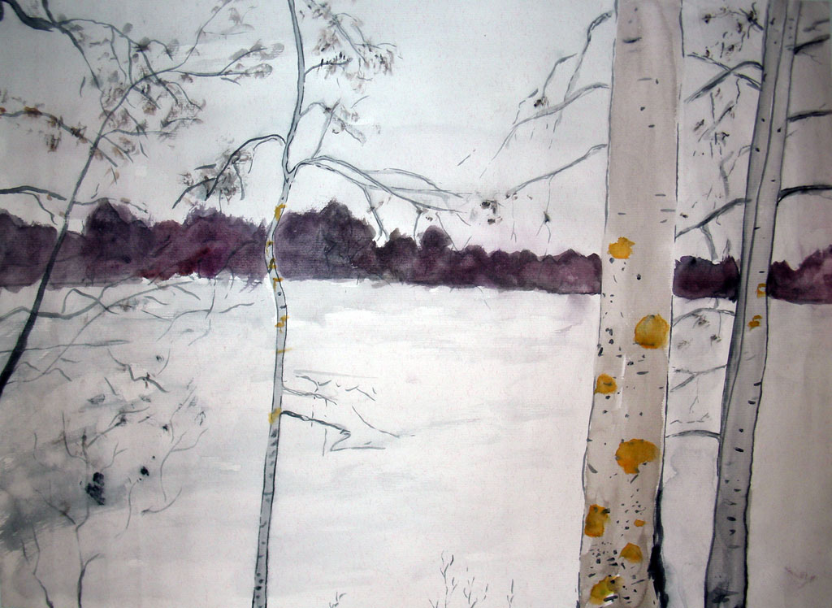

Звёзды медлят в разъёмах неба.
Люди медлят в разъёмах глаз.
Должно быть, остерегаются
Большого замыкания
– как в прошлой раз,
Когда этот мир решился быть,
Из ничего распрозрачиваясь.
Я думал об этом, едучи в метро,
Глядя на женские молодые ножки.
Вселенная устроена очень хитрó.
Я в ней родился
и ещё поживу немножко.

